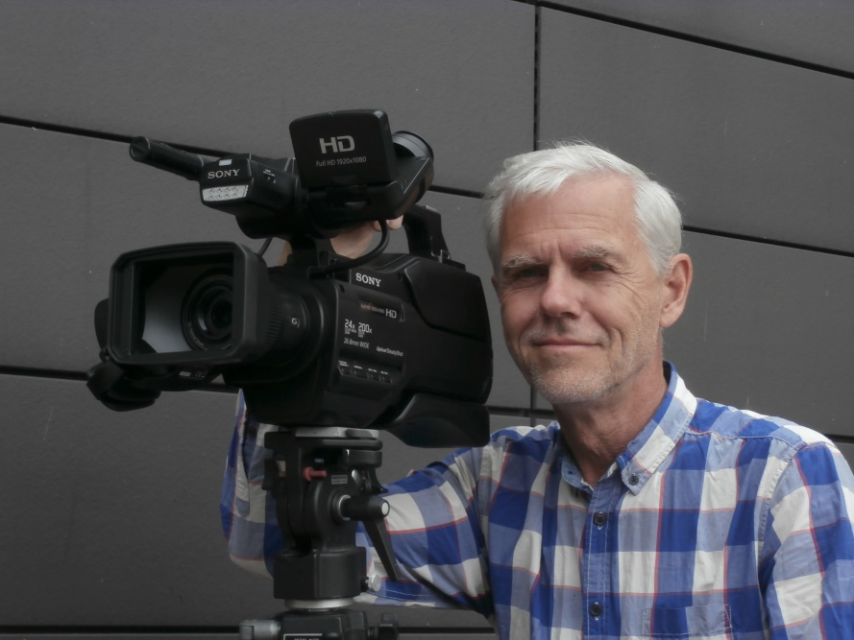
Din personlige
portrætfilm

”Her er dit liv” på TV fredag aften er ikke
kun noget, de kendte får adgang til –
nu kan DU få din egen portrætudsendelse
i form af en samtale om dit liv, sådan som du gerne vil blive husket, og som et godt minde for familie og venner.
Hvad er så fordelene ved at lade os producere din film?

1) Vi har professionelt udstyr

Et Sony HXR MC-2500 digitalt videokamera selvfølgelig i HD kvalitet og med ekstra følsomt lydmodul og høretelefoner tilkoblet

2) Vi har professionel erfaring

Tidligere produktioner til DR TV, regional TV (Midt-Vest) og lokal-TV

3) Du får filmen, som du ønsker, og ikke før du er tilfreds

Der betales et mindre startgebyr, men ikke hele beløbet, før du er tilfreds med filmen. Vi giver dig et tilbud på forhånd, og det er helt sikkert lavere end hos de større produktionsselskaber, som du kan finde på nettet.

Vi laver også opgaver for virksomheder!

Med venlig hilsen,

Queenswood Media Productions
Ring og få et tilbud på 98 843632

